Apraksts: | SIA „Rīgas ūdens” veic tirgus izpēti  “Nokrišņu mērītāju iekārtu tehniskās apkopes un remonts”  (identifikācijas Nr. T.I. 2023/129)
Piedāvājuma iesniegšanas termiņš | 2024. gada 8. janvāris plkst. 13.00
Kontaktpersonas: | Kontaktpersona jautājumos par iepirkuma priekšmetu:  SIA “Rīgas ūdens” Kanalizācijas tīkla sūkņu staciju dienesta KSS profilakses un remontu daļas vadītājs Artūrs Bite, tālr. 29531036, e-pasts: arturs.bite@rigasudens.lv  SIA “Rīgas ūdens” Kanalizācijas tīkla sūkņu staciju dienesta vadītājs - KSS vadības daļas vadītājs Kaspars Birkhāns, tālr. 26527035, e-pasta adrese: kaspars.birkhans@rigasudens.lv
Aicinām Jūs piedalīties tirgus izpētē un līdz 2024. gada 8. janvāris plkst. 13.00 nosūtīt savu piedāvājumu uz e-pastu: ktssd.tirgusizpetes@rigasudens.lv. Pēc šī termiņa piedāvājumi netiks pieņemti.
IEPIRKUMA PRIEKŠMETS:
Kanalizācijas tīklu sūkņu stacijās izvietoto nokrišņu mērītāju iekārtu tehniskās apkopes un remonts, saskaņā ar šī uzaicinājuma un Tehniskā specifikācijā – Finanšu piedāvājuma veidnē noteiktajām prasībām. Nokrišņu mērītāju iekārtas izvietotas desmit Kanalizācijas tīkla sūkņu stacijas dienesta objektos.
Piedāvājuma sagatavošana:
Pirms piedāvājuma sagatavošanas un iesniegšanas, objektu un iekārtu apsekošana ir obligāta (esošajam pakalpojumu sniedzējam obligātā objektu un iekārtu apsekošana nav jāveic). Pretendentu, kuri nebūs apsekojuši objektu un iekārtas klātienē, piedāvājumi netiks izskatīti.

IESNIEDZAMIE DOKUMENTI:

Pretendenta aizpildīts un parakstīts piedāvājums atbilstoši Pielikumam.

DARBU ORGANIZĀCIJA:
Pretendentam jāsaskaņo un jānodrošina nepieciešamo darbu veikšana atbilstoši piedāvājumā iesniegtajam tehnisko apkopju un remontu grafikam par visu Līguma darbības periodu.

PIEDĀVĀJUMU VĒRTĒŠANA UN PASŪTĪJUMA NOFORMĒŠANA:
- Sākotnēji tiks vērtēta pretendenta piedāvājuma atbilstība tehniskās specifikācijas prasībām.
- Vērtēšanas rezultātā tiks izvēlēts piedāvājums ar zemāko piedāvājuma cenu.

PIEDĀVĀJUMA PAROLE:
Pretendents var iesniegt piedāvājumu, kas “nobloķēts” ar paroli, lai to nevar atvērt līdz Tirgus izpētes uzaicinājuma norādītajam piedāvājumu iesniegšanas termiņam.
Gadījumā, ja pretendents piedāvājumu “nobloķē” ar paroli, pretendentam ne vēlāk kā 15 (piecpadsmit) minūšu laikā pēc piedāvājumu iesniegšanas termiņa beigām uz e-pasta adresi ktssd.tirgusizpetes@rigasudens.lv jānosūta derīga parole “nobloķētā” dokumenta atvēršanai.

PIELIKUMĀ:
Pretendenta piedāvājuma dalībai tirgus izpētē “Nokrišņu mērītāju iekārtu tehniskās apkopes un remonts” Tehniskā specifikācija – Finanšu piedāvājuma veidne uz 5 (piecām) lapām.

Pielikums

<Pretendenta nosaukums> piedāvājums dalībai tirgus izpētē
“Nokrišņu mērītāju iekārtu tehniskās apkopes un remonts’’
(identifikācijas Nr. T.I. 2023/129)

2023.gada ___.___________

Ar šo, <pretendenta nosaukums>, reģ.Nr. <reģistrācijas numurs>, iesniedz piedāvājumu tirgus izpētei “Nokrišņu mērītāju iekārtu tehniskās apkopes un remonts” (turpmāk – Tirgus izpēte) apliecina, ka spēj veikt pakalpojumu atbilstoši uzaicinājuma nosacījumiem un saskaņā ar Tehniskajā specifikācijā – finanšu piedāvājumā minēto.

Pretendents piedāvā nodrošināt un veikt Tehniskajā spefikācijā – finanšu piedāvājumā norādīto Pakalpojumu ar visām Pakalpojuma sniegšanai un ar garantijas nosacījumu izpildi saistītām izmaksām, tai skaitā transporta izmaksām:
- Desmit nokrišņu mērītāju tehniskās apkopes 2 (divu) gadu periodā:
Nr.  p.k. | Nokrišņa mērītāja modelis | Nokrišņu mērītāja atrašanas vieta | Tehnisko apkopju periodiskums (kandidāts norāda savā piedāvājumā) | Katras tehniskās apkopes laikā veicamie darbi (kandidāts norāda savā piedāvājumā)
1 | RainBal2 | Hanzas ielā 7A, Rīgā
2 | RainBal2 | Ķīšezera ielā 23, Rīgā
3 | RainBal2 | Vitrupes ielā 29, Rīgā
4 | RainBal2 | Airu ielā 32, Rīgā
5 | RainBal2 | Ilūkstes ielā 14, Rīgā
6 | RainBal2 | Ūdeļu ielā 4, Rīgā
7 | RainBal2 | Silikātu ielā 7B, Rīgā
8 | RainBal2 | Dammes ielā 4A, Rīgā
9 | RainBal2 | O.Vācieša ielā 87, Rīgā
10 | RainBal2 | Bauskas ielā 205A, Rīgā

2. Tehniskās apkopes ir jāveic saskaņā ar RainBal svēršanas tipa nokrišņu mērītāja lietotāja rokas grāmatu, bet ne retāk, ka 2 reizes gadā atbilstoši sezonai (pavasaris, rudens pēc lapkriša). Obligāti veicamie darbi apkopes laikā:
  - Iekārtas vizuālā apskate/pārbaude;
  - Iekārtas diagnostika:
    - Sensoru diagnostika;
    - RS-485 sensora diagnostika;
    - RS-485 saskarne;
    - Visu datu apkopojums.
  - Pārbaudīt iekārtas darbības principu (Svēršanas tipa mērīšanas princips ar automātisku iztukšošanos);
  - Pārbaudīt iekārtas mērīšanas diapazonu;
  - Pārbaudīt iekārtas nokrišņu uztveršanas daļas laukumu;
  - Pārbaudīt iekārtas UV un korozijizturīgo materiālu;
  - Pārbaudīt iekārtas pieslēgumu pie pastāvīgās KSS iekšējās elektroapgādes sistēmas;
  - Pārbaudīt iekārtas PLC darbību;
  - Pārbaudīt iekārtas PLC nokrišņu mērījumu datu saglabāšanu iekšējā atmiņā vai uz atmiņas kartes;
  - Pārbaudīt iekārtas komunikāciju kabeli;
  - Pārbaudīt iekārtas montāžas stiprinājumu pie KSS ēkas;
  - Pārbaudīt iekārtas aizsardzību pret putniem;
  - Pārbaudīt iekārtas automātiskās darbības sildīšanas sistēmu.

- Servisa/apkopes darbu akta sastādīšana.
4. Nokrišņu mērītāju tehnisko apkopju veikšanas periodā (2 gadu laikā) radušos bojājumu novēršanai un nokrišņu mērītāju darbības atjaunošanai nepieciešamie remonta darbi.
5. Nokrišņu mērītāju (1.punktā norādīto) tehnisko apkopju veikšanai Pretendents izmanto nokrišņu mērītāju ražotāja oriģinālās vai analogās rezerves daļas.
6. Nokrišņu mērītāja bojājumu rašanās gadījumā, vai konstatējot bojājumus tehnisko apkopju laikā, Pretendents apņemas nekavējoties uzsākt Remonta darbus bojājumu novēršanai un nokrišņu mērītāja darbību atjauno __________ (kandidāts norāda savā piedāvājumā iespējami ātrāko termiņu, kurā viņš varētu novērst bojājumus) darba dienu laikā no Pasūtītāja izsaukuma veikšanas vai nokrišņu mērītāja bojājumu konstatēšanas tehniskās apkopes laikā dienas.

- Informācija par iekārtu uzstādīšanas vietām
Nr.p.k. | Mērīšanas punkta nosaukums | Mērīšanas punkta atrašanās vieta
1 | KSS-306 | KSS306, Silikātu iela 7B, Rīga
2 | KSS-312 | KSS312, Dammes iela 4A, Rīga
3 | KSS-323 | KSS323, O.Vācieša iela 87, Rīga
4 | KSS-335 | KSS335, Bauskas iela 205A, Rīga
5 | KSS-119 | KSS119, Airu iela 32, Rīga
6 | KSS-113 | KSS113, Vitrupes iela 29, Rīga
7 | KSS-109 | KSS109, Ķīšezera iela 23, Rīga
8 | KSS-222 | KSS222, Ūdeļu iela 4, Rīga
9 | KSS-210 | KSS210, Ilūkstes iela 14, Rīga
10 | KSS-103 | KSS103, Hanzas iela 7a, Rīga
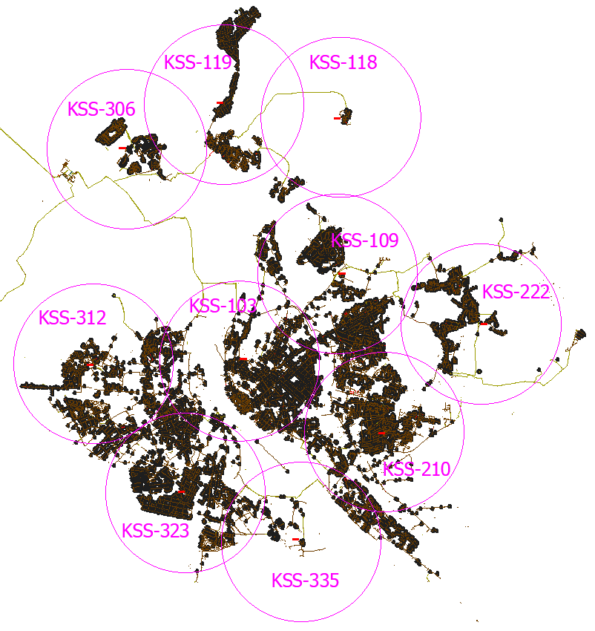

8. Finanšu piedāvājums:
Nosaukums |  | Tehnisko apkopju skaits 2 (divu) gadu periodā | Cena par vienu tehnisko apkopi, EUR bez PVN | Summa, EUR bez PVN
RainBal2 | Hanzas ielā 7A, Rīgā
RainBal2 | Ķīšezera ielā 23, Rīgā
RainBal2 | Vitrupes ielā 29, Rīgā
RainBal2 | Airu ielā 32, Rīgā
RainBal2 | Ilūkstes ielā 14, Rīgā
RainBal2 | Ūdeļu ielā 4, Rīgā
RainBal2 | Silikātu ielā 7B, Rīgā
RainBal2 | Dammes ielā 4A, Rīgā
RainBal2 | O.Vācieša ielā 87, Rīgā
RainBal2 | Bauskas ielā 205A, Rīgā
Kopā:

Nosaukums | Vienība | Cena par vienību, EUR bez PVN
Remonta darbu (6.punktā minēto) izmaksas | 1 stunda
Viena remonta darbu izsaukuma transporta izmaksas | 1 reize

  - Pakalpojuma sniegšanas termiņš: 2 (divi) gadi no Līguma spēkā stāšanās dienas.
  - Apmaksa tiek veikta pēc katras tehniskās apkopes vai iekārtu remonta 30 (trīsdesmit) dienu laikā pēc Pakalpojuma pieņemšanas - nodošanas akta parakstīšanas.
  - Apliecinām, ka:
    - visa Tirgus izpētei iesniegtā informācija ir patiesa;
    - uz Pretendentu neattiecas Sabiedrisko pakalpojumu sniedzēju iepirkumu likuma 48.panta otrajā daļā, izņemot 8. un 9.punktā, norādītie izslēgšanas nosacījumi;
    - uz Pretendentu neattiecas Starptautisko un Latvijas Republikas nacionālo sankciju likuma 11.¹panta pirmās daļas izslēgšanas nosacījumi;
    - esam iepazinušies ar informāciju, kas nepieciešama piedāvājuma sagatavošanai un Tirgus izpētes uzaicinājumā norādīto Pakalpojumu izpildei;
    - Tirgus izpētes uzaicinājuma prasības un nosacījumi ir skaidri un saprotami;
    - mūsu rīcībā ir visi nepieciešamie resursi Pakalpojuma sniegšanai Tirgus izpētes uzaicinājumā norādītajā laikā un apjomā;
    - Tirgus izpētes uzaicinājumā norādīto Pakalpojumu garantijas termiņš ir 24 (divdesmit četri) kalendāra mēneši pēc Pakalpojumu pieņemšanas - nodošanas akta abpusējas parakstīšanas;
    - šis piedāvājums ir izstrādāts un iesniegts neatkarīgi no konkurentiem[1] (turpmāk – konkurenti) un bez konsultācijām, līgumiem vai vienošanām vai cita veida saziņas ar konkurentiem;
    - neesam apzināti, tieši vai netieši atklājuši vai neatklāsim piedāvājuma noteikumus nevienam konkurentam pirms oficiālā piedāvājumu atvēršanas datuma un laika.
  - Pretendenta kontaktpersona: (vārds, uzvārds, amats, tālrunis, e-pasta adrese).

Pretendenta nosaukums un reģistrācijas numurs
Pretendenta bankas rekvizīti
Pretendenta paraksttiesīgās vai pilnvarotās personas vārds, uzvārds, amats:
Paraksts:
Datums, vieta
Juridiskā un pasta adreses, tālruņu un faksa numuri, e-pasta adreses
Piezīme: Pretendenta rekvizīti var būt norādīti uz Pretendenta veidlapas.

[1] Konkurents – jebkura fiziska vai juridiska persona, kura nav Pretendents un kura iesniedz piedāvājumu šim iepirkumam, un kura, ņemot vērā tās kvalifikāciju, spējas vai pieredzi, kā arī piedāvātās preces vai pakalpojumus, varētu iesniegt piedāvājumu šim iepirkumam.

